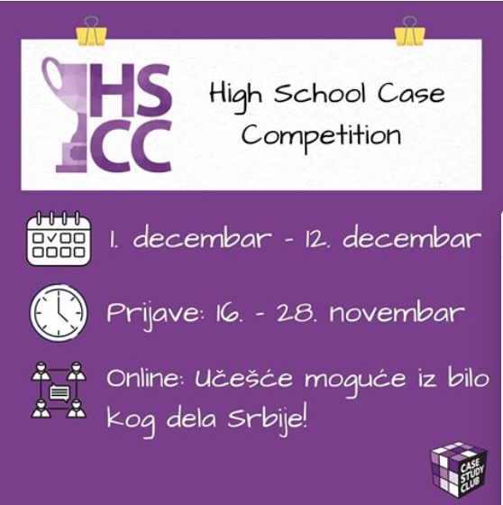

Poziv FON-a

Ove godine Fakultet organizacionih nauka ponovo organizuje takmicenje u
resavanju studije slucaja online za sve srednoskolce iz Srbije.

Link za prijavu: https://docs.google.com/forms/d/e/1FAIpQLSdbiZ5MvKmXCxgsdQLYERX1GIQOIxSdM_1uO4bP6Celgv40hw/viewform?fbclid=IwAR2__0BEVs_Z6AwRjan5EwIclMDHOE3N2BeWVQRft8h9GkRwD36iZuYPNNQ

Prijave za takmicenje su od 16 do 28.novembra 2020.godine.

Prijavljeni učenici će imati edukaciju i dobice priliku da resavaju studiju slucaja, istovremeno će moći da se upoznaju sa FON-om pre upisa.

Link gde mozete videti kako je to izgledalo prethodnih godina:
https://casestudyclub.org/high-school-case-competition-projekti/

